# 学习宣传贯彻党的二十大精神|学生处（团委）召开学习贯彻党的二十大精神专题会议

为深入贯彻学习党的二十大精神，11月4日下午，学生处召开学习贯彻党的二十大精神专题会议，学生处（团委）部门成员参加会议，会议由学生处处长许漓主持。

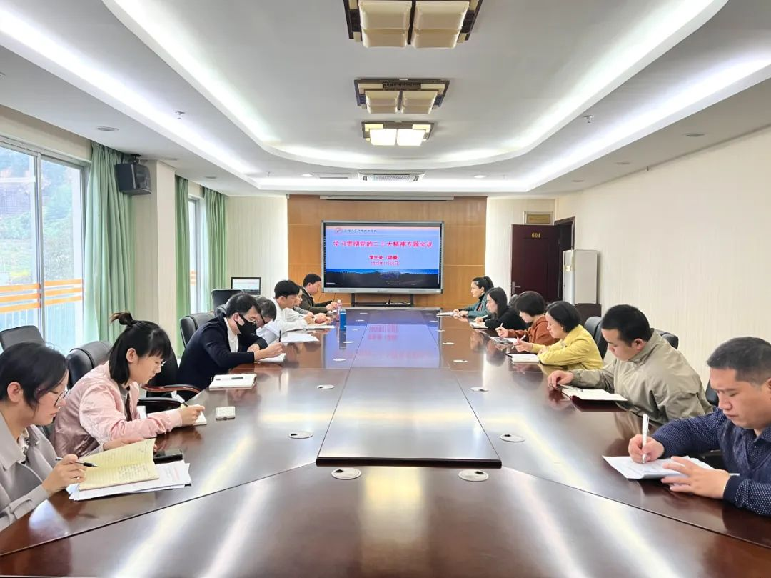

许漓处长首先向部门成员传达了党的二十大精神，带领大家深刻解读会议精神，并要求部门全体成员迅速把思想和行动统一到党的二十大精神上来，兴起学习宣传贯彻党的二十大精神的热潮，通过各种学习形式深刻领悟党的二十大精神。学生处副处长程亮倡议大家，要认真学习二十大报告，把党的二十大精神贯彻落实到各项具体工作中，要坚定不移听党话、跟党走，充分把学习成果转化为武装头脑、指导实践、推动学生工作发展的强大动力，笃行实干、创先争优，以昂扬斗志和饱满姿态续写新篇章。通过学习，部门成员纷纷表示，将坚决维护习近平同志党中央的核心、全党的核心地位，全面贯彻习近平新时代中国特色社会主义思想，弘扬伟大建党精神，把思想和行动统一到党的二十大精神上来。团委赖芸老师表示，作为一名辅导员将积极向学生传达党的“二十大”精神，并深入思考如何运用习近平新时代中国特色社会主义思想武装学生，如何引导学生自觉投入社会主义现代化建设中，为中华民族伟大复兴贡献自己的力量。最后，许漓处长勉励大家，作为学管干部要以身作则，带头牢记“国之大者”、全面增强本领、增强斗争精神、保持清正廉洁，与全省干部群众一道，弘扬伟大建党精神，自信自强、守正创新，踔厉奋发、勇毅前行，为全面建设社会主义现代化国家、全面推进中华民族伟大复兴而团结奋斗。

（学生处 魏明霞）